Die Fadenspannkraft

Eine Kraft, die den Faden (oder auch das Seil) wirklich spannt, wird Fadenkraft bzw. Seilkraft genannt.

Wir wollen einmal untersuchen, wie groß diese Kraft sein kann. Wir nehmen ein Seil und befestigen es an der Decke auf. Danach hängen wir einen Körper an unser Kletterseil. Dieser Körper hat eine Schwerkraft von m⋅g . Er könnte ebenso gut ein Mensch sein. Eine Federwaage am oberen Ende zeigt uns auch genau diese Kraft
an.
mg

Bewegt sich der Körper mit einer Beschleunigung a am Seil herauf, so zeigt der Kraftmesser eine größere Kraft an. Diese Kraft ist:
mg + ma = m (g + a)

Bewegt sich der Körper mit einer Beschleunigung a am Seil herunter, so zeigt dieser Kraftmesser eine kleinere Fadenkraft an. Diese Kraft ist:
mg - ma = m (g - a)

In einem Spezialfall bewegt sich der Körper mit der Beschleunigung g nach unten. In diesem Fall zeigt der Kraftmesser keinerlei Kraft an. (Es ist so, als ob der Körper neben dem Seil frei fällt.)
mg - mg = m (g -g) = 0

Die Lehre ist: Wenn sich ein Körper mit der Masse m mit einer Beschleunigung a bewegt, spannt er das ihn haltende Seil mit einer von der Schwerkraft abweichende Kraft. Diese Kraft bezeichnen wir als F a d e n k r a f t oder S e i l k r a f t .

Lesen, übersetzen und Aufgaben lösen:
das Kletterseil,
klettern,
ein Gewicht an das Seil hängen,
der Körper wird vom Seil gehalten,
der Faden wird gespannt,
die wirkende Kraft wird am Kraftmesser angezeigt,
die Fadenkraft weicht oft von der Schwerkraft ab,
die Erfahrung lehrt uns, daß .....
die Zugfestigkeit, zeigt an, wie stark ein Faden belastet werden kann, ohne zu zerreißen,
die Reißfestigkeit,

Aufgaben für die Stunde und zu Hause:
S. 45 Nr.
4. Die Zugfestigkeit eines Seiles beträgt 800 N. Mit welcher maximalen Beschleunigung darf ein Mensch mit einer Masse von 60 kg daran hochklettern.

5. Welche Kraft spannt den Faden im Experiment der Abbildung? m₁ = 0,8 kg,
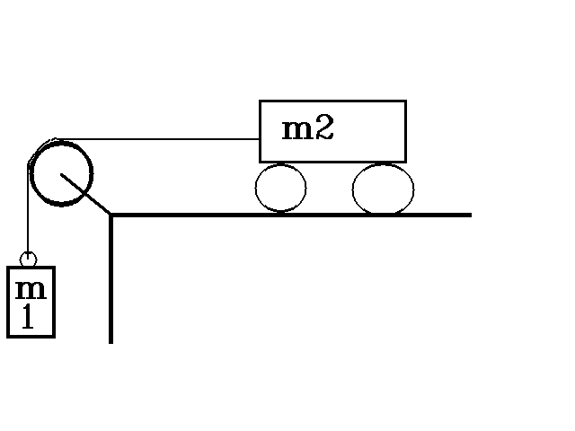

m₂ = 1,2 kg

6. Wie groß soll die am Faden hängende Masse (siehe Abb.) sein, um eine Beschleunigung von 1,25 m/s² zu verursachen? Welche Kraft spannt in diesem Falle den Faden?
m₁ = ?,
m₂ = 2,8 kg

7. Wie groß soll die Masse des Wagens sein, um den Faden mit einer Kraft von 48 N zu spannen? m₁ = ?,
m₂ = 2,8 kg

Hier noch ein kleiner Hinweis:
Sei F_{F} die Fadenkraft, F_{G} die Gewichtskraft, F_{a} die Beschleunigungskraft,
dann sei F_{F} = m₂⋅a, F_{G} = m₁⋅g , F_{a} = m₁⋅a und wir können folgenden Zusammenhang aufstellen:
F_{F} = F_{G} - F_{a}

Der gewichtslose Zustand

Die folgende Situation, die hier besprochen werden soll, hat sicher jeder in dieser oder ähnlicher Weise erlebt, ohne dabei eine echte Messung durchgeführt zu haben.
Ein Körper befindet sich in der Kabine eines Aufzuges. Er steht auf einer Personenwaage, oder hängt an der Federwaage, die an der Kabinendecke befestigt wurde.

Wird dieser Aufzug nach oben beschleunigt, so zeigt die Waage ein höheres Gewicht an. Bei der Beschleunigung nach unten wirkt auf unsere Meßeinrichtung nur ein Teil der Gewichtskraft.
Fallen beide Körper mit der gleichen Beschleunigung nach unten, so wirkt auf die Waage keine Kraft. Auch auf den Kabinenboden übt unser Körper keinerlei Kraft aus.
Fällt der menschliche Körper frei, so übt er auf die mit ihm fallenden Körper keine Kraft aus und umgekehrt. Es fallen auch die inneren Organe, Gliedmaßen in ebenso nach unten. Dieses Gefühl kennen wir auch sehr gut. Wer schon einmal in einer Achterbahn, Riesenrad, .... usw. gesessen hat, kennt dieses mulmige Gefühl um die Magengegend. Auch für Fallschirmspringer ist es ein bekanntes Gefühl.
Diesen für den menschlichen Körper eigenartigen Zustand nennen wir
G e w i c h t s l o s i g k e i t .
Dieser Zustand herrscht auch in Satelliten erreicht, da die Gravitation der Erde auf den Körper, der sich auf der Erdumlaufbahn befindet unerheblich ist.

